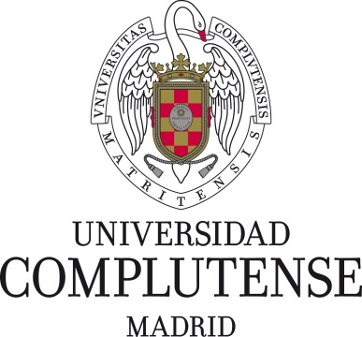

Proyecto de Innovación y Mejora de la Calidad Docente
Convocatoria 2022-2023
Nº 125
Seguimiento de los efectos del cambio climático en el Campus

Responsable: Juan Antonio Delgado Sáez
Facultad de Ciencias Biológicas
Departamento de Biodiversidad Ecología y Evolución

1. Objetivos propuestos en la presentación del proyecto
Los objetivos del presente proyecto son:
- Objetivo 1: Capacitar al estudiante a la obtención de datos con validez científica, comprometiéndose con la toma cuidadosa y estandarizada de mediciones que permitan un análisis fiable y repetible, mientras realizan trabajo en equipo.

- Objetivo 2: Reforzar el posicionamiento de la Ecología como ciencia que se basa en datos para la elaboración de hipótesis y el rechazo o apoyo a las predicciones que se deriven de estas hipótesis. Se trata de evitar que dogmaticen la teoría y vean los conceptos de la asignatura ligados a la realidad observable.

- Objetivo 3: Enseñar diversas técnicas de medición que no son aplicables para los grupos grandes que manejamos en las prácticas. De esta forma se atiende la demanda por parte de los estudiantes de un mayor manejo de instrumental y conocimiento de técnicas de medidas. Por otra parte, se permite al profesorado la posibilidad de profundizar en loe conceptos teóricos a través de la base que se requiere para realizar las mediciones.

- Objetivo 4: Mejorar la transmisión de conocimiento en horizontal a estudiantes del curso y también al público en general, mediante la elaboración de material audiovisual que resuma y sintetice los contenidos y procedimientos de las tareas realizadas. La idea original es incluir vídeos para un canal de (You tube), pero los estudiantes podrán desarrollar otros contenidos para otras plataformas de su elección.

2. Objetivos alcanzados
El proyecto ha conseguido cubrir con éxito todos sus objetivos, aunque en distinto grado. El grado de consecución de mejora de la transmisión de conocimientos en horizontal, consideramos que es un gran éxito ya que los grupos de estudiantes pertenecientes a diversos cursos se han organizado para coordinar la toma de datos de manera autónoma. También se ha conseguido que algunos de los estudiantes se interesen más por la asignatura e incluso con la toma de datos más allá de los necesarios por el proyecto, impulsados por sus propias preguntas.
Sobre la deficiencia en la total consecución de objetivos, parte de los problemas son de la coordinación de horarios. Estos problemas de agenda han dificultado la plena consecución de los objetivos relacionados con el compromiso de la toma de muestras y el ensayo de diversas técnicas de medición. A continuación, detallamos más la consecución y problemas de los diferentes objetivos.
Objetivo 1: Los estudiantes han aprendido a tomar datos fenológicos de acuerdo con una plantilla preestablecida, consultando las dudas y unificando criterios. Sin embargo, durante el periodo vacacional no fueron capaces de coordinarse para tomar los datos semanales. Adicionalmente, tampoco han mostrado iniciativa para asumir un papel protagonista a la hora de identificar las especies, limitando estas al conocimiento de visu que presenten los compañeros más veteranos y los profesores. Sin embargo, no han repasado la identificación de las especies con guías y claves florísticas.
Objetivo 2: Los estudiantes vieron la importancia de tomar datos con precisión y en cooperación para que fueran entendibles por todos. Creemos que la consecución de este objetivo ha sido muy alta.
Objetivo 3: Por problema de agenda de profesores y estudiantes no hemos conseguido mostrar todas las técnicas que teníamos pensadas a todos los estudiantes.
Objetivo 4.
La transmisión en horizontal de los procedimientos de estudio de la fenología de las especies y del cuidado de las parcelas permanentes se ha realizado con éxito. Los estudiantes se han organizado entre ellos formando un grupo mixto de 3º y 4º a través del Whatsapp. La realización de los elementos audiovisuales

3. Metodología empleada en el proyecto
Se utilizaron las parcelas experimentales establecidas en diferentes proyectos en el Real Jardín Botánico Alfonso XIII.
Los estudiantes dentro del proyecto, con la supervisión de los profesores, explicaron los objetivos del proyecto a los estudiantes del grupo A de la asignatura Ecología dentro del grado en Biología.
Posteriormente, se realizó una reunión en campo sólo con el grupo de estudiantes que se mostraron interesados en realizar el seguimiento de las parcelas durante este año. En la primera toma de datos, los estudiantes del proyecto acompañaron a los nuevos para garantizar la correcta toma de datos.
El seguimiento del proyecto se realizó en detalle a través del grupo de WhatsApp en el que se comunicó en tiempo real cualquier incidencia encontrada por cualquier miembro del proyecto. La revisión por parte del profesorado del archivo de datos permitió controlar también la actividad realizada por los estudiantes. También se usó el grupo para apoyar la identificación de especies a través del intercambio de fotografías.
En el mes de junio se realizó una jornada para analizar los datos y compartir la interpretación de los resultados.
Se escribieron varios guiones explicando diferentes aspectos del proyecto, pero sólo dos se llevaron a vídeo. Se trata de videos cortos (menos de dos minutos) donde los estudiantes explican distintos aspectos de los estudios que se llevan a cabo por ellos en las parcelas permanentes del Jardín Botánico. Los vídeos se pueden encontrar colgados en el canal Ecodiv (https://www.youtube.com/channel/UC53u6YchgYVieF6jS34iQ0A) donde ya presentamos experiencias del proyecto de innovación 240 de la convocatoria 2016/2017
4. Recursos humanos
Para la realización del proyecto hemos contado no sólo con todos los miembros del equipo del trabajo del proyecto, sino también con estudiantes voluntarios de 3º a los que iba destinada el resultado de la actividad formadora, y también con personal del Real Jardín Botánico Alfonso XIII.
Equipo de trabajo:
Responsable JUAN ANTONIO DELGADO SAEZ delgado@ucm.es
Miembro David Fernández Sousa Estudiante dafern18@ucm.es
Miembro DAVID GARCIA OSUNA Estudiante daviga23@ucm.es
Miembro Cristian García Bravo Estudiante crigar28@ucm.es
Miembro Sara García Matesanz Estudiante sagarc28@ucm.es
Miembro FERRAN GIMÉNEZ SOUTULLO Estudiante fegime01@ucm.es
Miembro MARIA DOLORES JIMENEZ ESCOBAR PDI Complutense jimenezmd@bio.ucm.es
Miembro Juan Carlos Marín Blanco Otro jcmarinb@ucm.es
Miembro Claudia Mediavilla Bailo Estudiante cmedia01@ucm.es
Miembro MARIA ESTHER PEREZ CORONA PDI Complutense epcorona@bio.ucm.es
Miembro ÁNGELA RUIZ REPISO Estudiante angeru08@ucm.es
Miembro sofía serrano arranz Estudiante sofise01@ucm.es
Miembro RAFAEL SORREL GONZÁLEZ Estudiante rsorrel@ucm.es

5. Desarrollo de las actividades
Las actividades se han desarrollado en cuatro fases:
Una primera fase de organización entre el profesorado y los estudiantes del proyecto para organizar la presentación de actividades a los estudiantes de tercero. En esta fase se recogió la experiencia de los estudiantes en la toma de datos y se mejoraron las instrucciones para la toma de datos y el material que había que utilizar. Se adaptaron las plantillas de toma de datos y se elaboró un anexo fotográfico con las especies de plantas que se siguieron el año anterior.
Durante el desarrollo de esta fase nos percatamos de la necesidad de reparar y modificar la instalación de las parcelas por los daños que había sufrido el jardín. Estos daños derivaron de la celebración en este recinto de un evento de ocio. Dicho evento se prolongó durante varias semanas con una elevada densidad de instalaciones y la presencia (y consecuente pisoteo) de miles de visitantes. Este resultado, provocó daños severos en el suelo en diferentes zonas de jardín. También provocó daños en algunas de las estructuras de calentamiento forzado y parcelas permanentes que teníamos establecidas. El evento fue el denominado “El Manantial de los Sueños: El Origen de la Navidad” del 25 de noviembre al 8 de enero.
La realización de este evento provocó que nuestras parcelas permanentes se redujeran a la mitad y que tuviéramos que instalar otras que serían totalmente nuevas. Gracias al equipo del Jardín Botánico Alfonso XIII los daños no fueron a más. Se instalaron las nuevas parcelas experimentales incluyendo 4 nuevas OTCs y cuatro nuevas parcelas control.

Una segunda fase de divulgación del proyecto entre los estudiantes de tercero de la asignatura de ecología. Esta fase solicitaba también la cooperación de estos estudiantes para la toma de datos fenológicos. Los estudiantes participantes en el proyecto elaboraron, con la supervisión del profesorado, una presentación para explicar el proyecto. Esta explicación se realizó a los estudiantes de la asignatura de Ecología (Tecrer curso del grado en Biología). La propuesta tuvo buena acogida, aunque sólo 6 estudiantes se animaron a realizar el seguimiento.
Con estos estudiantes realizamos una reunión conjunta en campo para explicar en detalle la localización de las parcelas, los procedimientos de medición, cómo anotar los datos en los estadillos de campo y cómo resolver los problemas que puedan surgir. También se les instruyó en la recogida y entrega del material y la necesidad de la comunicación a través del grupo de WhatsApp.

Una tercera fase de trabajo de campo con la toma de datos. Las primeras mediciones se realizaron acompañadas de los estudiantes del proyecto y el resto ya los nuevos estudiantes. El profesorado revisaba semanalmente los estadillos para corregir la deficiencia en la entrega de datos (letras ilegibles, información que faltaba). Hubo algunos problemas de coordinación y de disponibilidad de agenda. Durante una semana de vacaciones no se pudo conseguir que algún estudiante tomara los datos.
Aquí queríamos agradecer al personal del Jardín Botánico Alfonso XIII que hizo lo posible para que los estudiantes pudieran acceder al recinto incluso fuera de los horarios de cierre.

Una cuarta fase de integración, análisis e interpretación de los resultados. Esta fase reunía de nuevo a todos los estudiantes con el profesorado. En esta fase se destacó la importancia de haber tomado datos conjuntos, la dificultad de la tarea y los posibles errores cometidos. El principal problema es que una semana nadie tomó datos. Todos los estudiantes tenían comprometida esa semana de vacaciones para regresar a sus casas ya que no vivían en Madrid o tenían viajes planificados.
El fallo, probablemente fue no haber planificado el calendario de muestreo desde el primer momento para tratar de cubrir todas las semanas. Con suficiente antelación hubiera sido más probable la cobertura temporal del muestreo. Se puso de manifiesto la importancia de la planificación de la toma de datos y también que los procesos biológicos no se toman vacaciones.

Adicionalmente, aprovechamos las actividades de difusión de los proyectos de Innovación docente que estaba realizando la Facultad de Ciencias Biológicas. Pudimos, así, difundir nuestro proyecto de innovación mediante un vídeo corto en el canal de la Facultad. Concretamente dentro de la serie 12 Visiones, donde nos correspondió el relativo al mes de marzo.

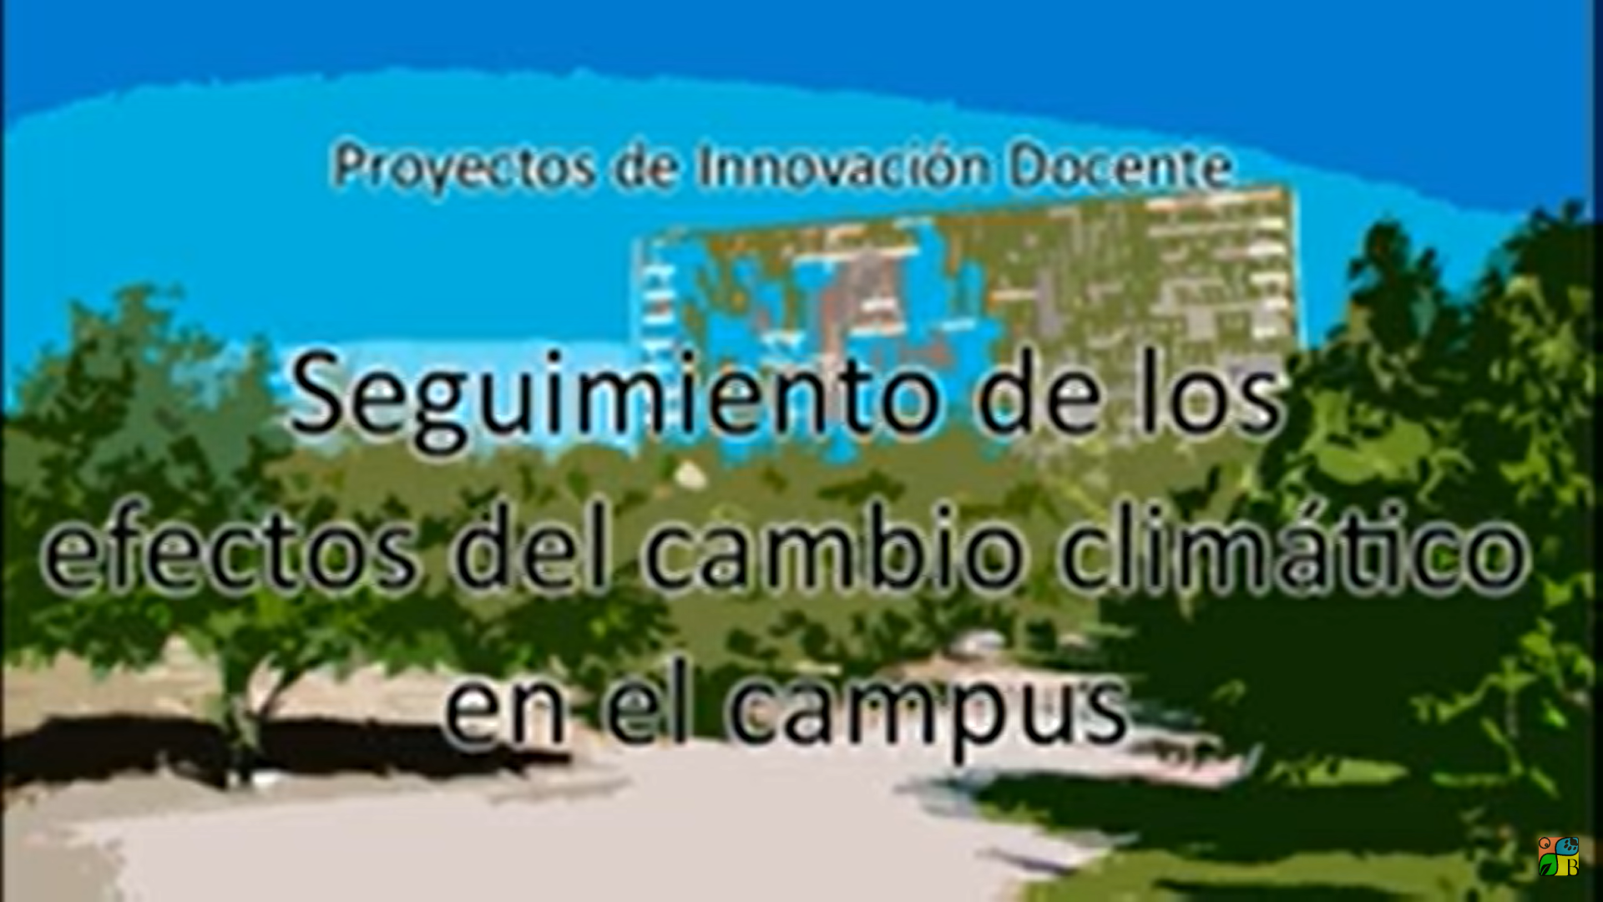
https://www.youtube.com/watch?v=YoTkyFTGLCw&list=PL-24dP0mHoeKsN2PSYgkgMUI8zE6RBNX1&index=10

Se decidió incluir este vídeo también entre los QR que permitían informar a los visitantes del Jardín Botánico Alfonso XIII de las actividades que se realizan.

Para finalizar, indicar que varios de los estudiantes del proyecto presentaron una comunicación en el II Simposio Universitario de Ciencias para Desarrollo Sostenible celebrado este año en la Facultad de Ciencias Químicas (https://www.ucm.es/desarrollo_sostenible_2023/ii-simposio-universitario-de-ciencias-para).
La comunicación se tituló “Seguimiento de los efectos del cambio climático en el campus de la UCM mediante el uso de OTCs” y fue presentada por las estudiantes Sara García Matesanz, Ángela Ruiz Repiso y Claudia Mediavilla Bailo.

6. Anexos
En los siguientes anexos presentamos los vídeos realizados a partir del proyecto y que están disponibles en Youtube (https://www.youtube.com/channel/UC53u6YchgYVieF6jS34iQ0A).



Se ha usado símbolos QR para hacer accesibles los vídeos al público del Jardín Botánico Alfonso XIII. Se han instalado pegatinas con la imagen del QR en la proximidad de las parcelas permanentes para que los usuarios puedan acceder cómodamente a la información en formato vídeo.

Todos los códigos QR generados con: https://me-qr.com/es/qr-code-generator

6.1 Guión del vídeo titulado ¿Qué es una OTC?

[Introducción]
¡Hola a todos! En este vídeo voy a hablaros sobre una herramienta muy útil en el mundo de la investigación científica: la Open Top Chamber, o Cámara de Tapa Abierta.
[Qué es una Open Top Chamber]
Una Open Top Chamber es una estructura diseñada para simular condiciones ambientales específicas en un ambiente controlado. Es una cámara abierta en la parte superior que permite la entrada de luz solar y aire, mientras que mantiene la temperatura y la humedad controladas.
[Usos de la Open Top Chamber]
Las OTCs se utilizan comúnmente en estudios de ecología y biología para investigar el impacto del cambio climático en la vegetación y el suelo. También se utilizan en la investigación agrícola para evaluar cómo las plantas responden a diferentes niveles de dióxido de carbono, temperatura y humedad.
[Cómo funciona]
Están construidas con materiales resistentes a la intemperie, como acero inoxidable y vidrio, y se sellan en la base para evitar la entrada de animales y otros contaminantes. Se pueden equipar con sensores para medir la temperatura, la humedad y otros parámetros ambientales, y se pueden modificar para simular diferentes condiciones climáticas.
[Conclusión]
En resumen, es una herramienta valiosa para los investigadores que desean simular condiciones ambientales específicas en un ambiente controlado. Se utilizan en estudios de ecología, biología y agricultura para investigar el impacto del cambio climático en la vegetación y el suelo. Espero que este video haya sido útil para comprender mejor qué es una Open Top Chamber y cómo se utiliza en la investigación científica. Gracias por vernos.
Enlace y QR
https://youtu.be/X0SSZ7sqFeM



6.2. Guion del vídeo titulado Estudio del cambio climático con OTCs

[Introducción]
¡Hola! En este video vamos a hablar sobre cómo estudiamos el impacto del cambio climático sobre los ecosistemas, usando la fenología de las plantas silvestres y nuestras OTCs. La fenología se refiere al estudio de los ciclos biológicos repetitivos como la germinación, floración y fructificación de las plantas.
[Por qué es importante estudiar la fenología]
El estudio de la fenología es importante porque ayuda a comprender cómo el cambio climático está afectando a los ecosistemas naturales. Los patrones de floración y fructificación son críticos para la reproducción de muchas plantas, y los cambios en estos patrones pueden tener un impacto significativo en la biodiversidad.
[Cómo se realiza el estudio]
Para estudiar la fenología de las plantas usamos nuestras OTCs para simular condiciones ambientales más cálidas. Las plantas se hacen crecer tanto dentro como fuera de las cámaras y se comparan los patrones de crecimiento y desarrollo.
[Resultados del estudio]
Hemos encontrado que las plantas que crecen en las OTCs, con 1 grado más de temperatura, tienen un crecimiento más rápido y una floración temprana y más numerosa. Sin embargo no presentan mayor cantidad de frutos. Esto implica que este adelanto puede tener efectos negativos por la falta de sincronización de la floración y la actividad de los polinizadores en los ecosistemas naturales.
[Conclusión]
El uso de OTCs es una herramienta valiosa para estudiar cómo la fenología de las plantas silvestres está siendo afectada por el cambio climático. Comparando la fenología en plantas creciendo dentro y fuera de las cámaras, podemos obtener una mejor comprensión de cómo los cambios en el clima están afectando a los ecosistemas naturales. Espero que este video haya sido útil para comprender mejor cómo utilizamos nuestras OTCs para estudiar el impacto del cambio climático. ¡Gracias por ver!

Enlace y QR
https://youtu.be/S3qDDkpR8nE

6.3. Información del vídeo titulado Efectos del Cambio Climático en el Campus
La Profesora María Dolores Jiménez, del Departamento de Biodiversidad, Ecología y Evolución, nos explica en qué consiste el proyecto de Innovación Docente «Seguimiento de los Efectos del Cambio Climático en el Campus»

Enlace y QR
https://www.youtube.com/watch?v=YoTkyFTGLCw



